Les Tokens : IA Intelligence Artificielle
https://fr.statista.com/infographie/7719/comparaison-langues-sites-internet-et-internautes-locuteurs/
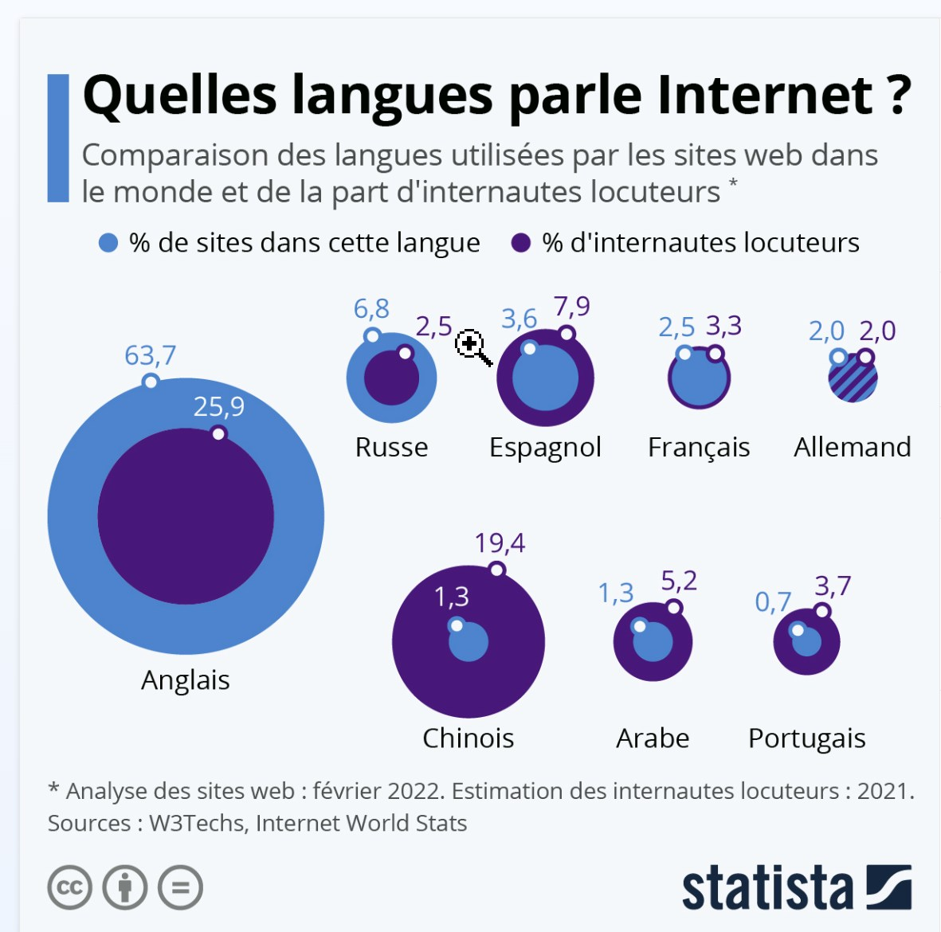
http://81.250.131.109:8080/web_images/ENS/ABS/TikTok-S24-2024a/AhaTik_danyltn_1736435031694.mp4

- https://gpt.space/blog_fr/comprendre-jetons-gpt-openai-guide-complet
- https://gptfrance.ai/les-tokens-jetons-en-ia-definition-fonctionnement-et-utilisation/
- https://platform.openai.com/tokenizer
- https://gptfrance.ai/les-tokens-jetons-en-ia-definition-fonctionnement-et-utilisation/
- https://gen-ai.fr/large-language-model/interieur-llm-comprendre-tokens/
- https://www.linkedin.com/pulse/comprendre-limportance-des-tokens-pour-lia-g%C3%A9n%C3%A9rative-gr%C3%A9gory-jeandot-twjce/
- https://www.coindesk.com/fr/learn/a-beginners-guide-to-ai-tokens

Comments
Connexion
Listes
Listes * Blog * Drafts * jmc947 * IA * ID-Business * Billets-Drafts
Récentes mises à jour & RSS Feeds
rss avec Onglets Très Lent*-*RSS Feeds Selection*-*popup rss feed ALL*-*image_rss*-*rss feed Le Parisien*-*SideBar*-*RSS Medias Jugements Etudes*-*Réseaux-Sociaux*-*Listes
PopUp
*******FooView S23**Quick * draft-markor S23 Page Query Blog Drafts IA jmc947


